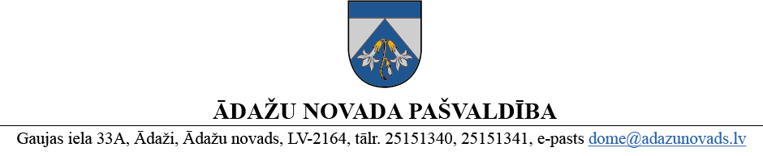
APSTIPRINĀTI
Ādažu novada pašvaldības domē
2024. gada 28. novembrī
(protokols Nr. 28 § 40)

NOTEIKUMI
Ādažos, Ādažu novadā

2024. gada 28. novembrī Nr. 18

Grozījumi Ādažu novada pašvaldības domes 2022. gada 23. februāra noteikumos Nr. 7 “Transportlīdzekļu izmantošanas kārtība Ādažu novada pašvaldībā”

- Izdarīt grozījumus Ādažu novada pašvaldības 23.02.2022. noteikumos Nr. 7 “Transportlīdzekļu izmantošanas kārtība Ādažu novada pašvaldībā” un izteikt 3. pielikuma 6.1. apakšpunktu jaunā redakcijā:
Nr.  p.k. | Amats | Degvielas limita noteikšanas kritēriji | Degvielas  limits litros
6.1. | Direktors | Dalība LSIIDP 2 semināros, dalība Latvijas Jaunatnes olimpiādēs un Latvijas olimpiādēs, sporta nometņu apmeklējumi, sanāksmes kaimiņu pašvaldību sporta centros, IZM Sporta departamenta apmeklējumi (408 km x 12 mēneši – 240 l). | 240 (gadā)
- Grozījumus piemērot sākot ar 2025. gada 2. janvāri.

Pašvaldības domes priekšsēdētāja K. Miķelsone

ŠIS DOKUMENTS IR ELEKTRONISKI PARAKSTĪTS AR DROŠU ELEKTRONISKO PARAKSTU UN SATUR LAIKA ZĪMOGU

